**网上报名**

（一）网报系统开通时间：4月03日-10日，每天8:30-22:00（开始时间：4月03日下午13:00，截止时间：4月10日下午16:00）之间。

（二） 在报名过程中或报名结束后，各高校系统管理人员需要对本校申请人员进行审核。

（三）系统操作说明

1.打开北京市教师资格网（www.bjtcc.org.cn）,点击首页右侧的申请认定报名，进入“申请教师资格须知”页面

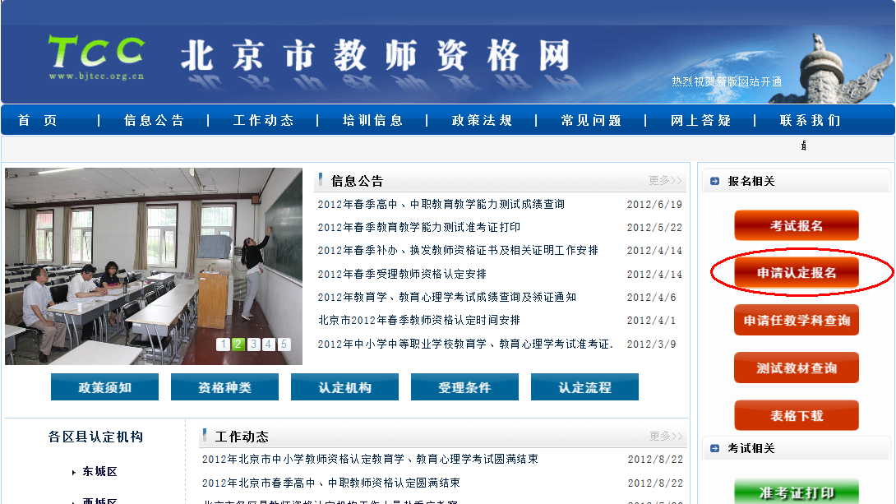

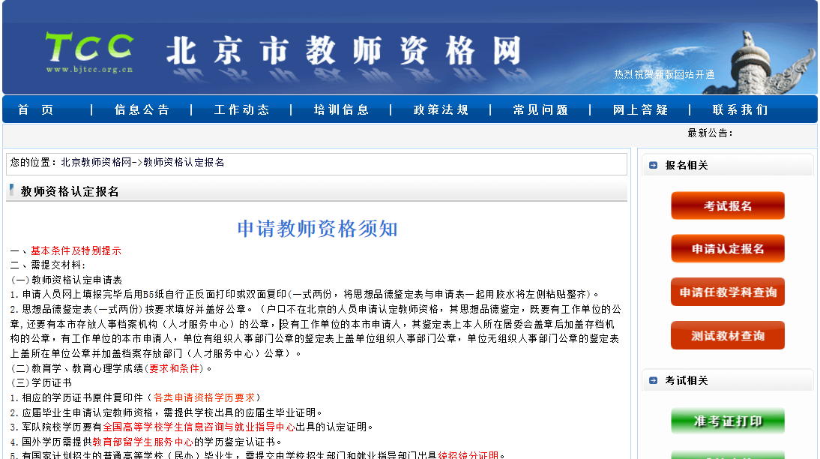

2.**请申请人仔细浏览“申请教师资格须知”网页内容。**在网页最下方点击“开始报名”，进入“选择资格种类”页面。

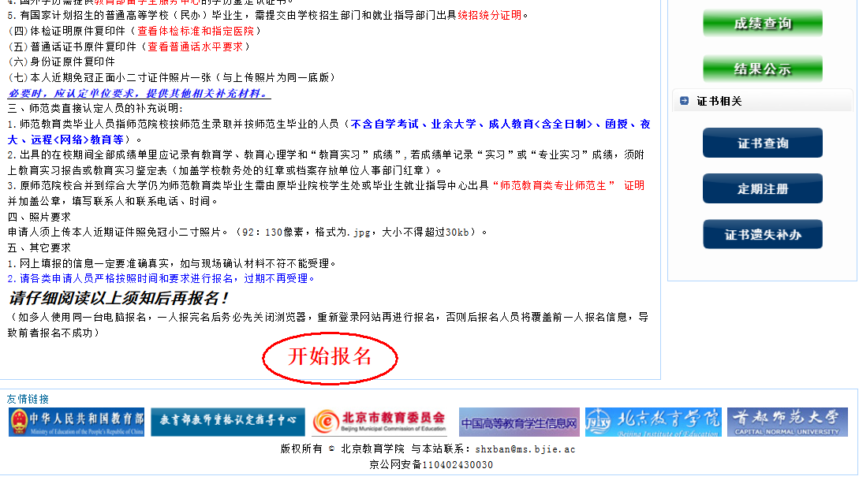

3.申请人按照本人申请种类点击右侧“报名”，进入单位选择界面。

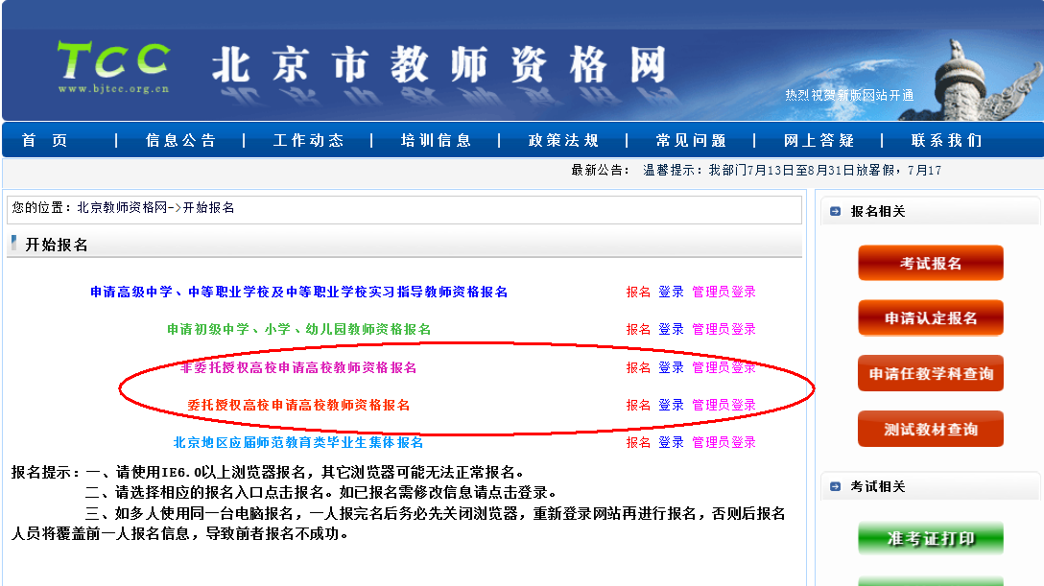

4，申请人在学校选择界面查找本人所属高校，在高校名称右侧点击“进入报名”**（注意：报名时一定不要选错所在学校）**，报名完成后，可通过点击“登录”按钮并输入报名时输入的姓名和密码修改报名信息。各高校管理员可以同过点击“管理员登录”，进入管理员界面。

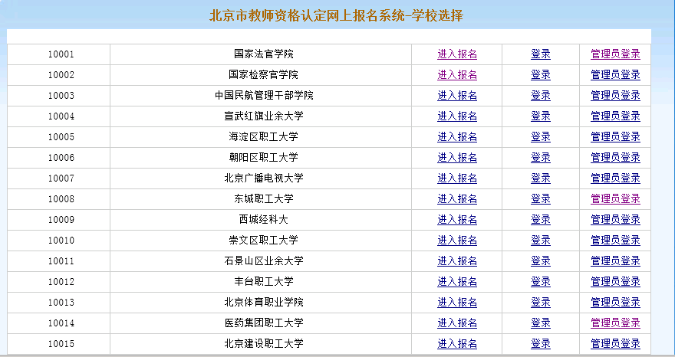

5.申请人点击“进入报名”按钮进入“填写报名信息”界面，在该界面按照页面右侧的**填表须知**填写报名所需信息。

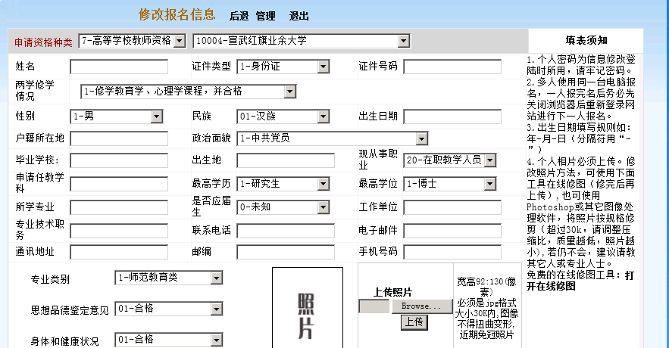

6．填写所有信息后，在页面最下方点击“保存报名信息”按钮，系统会弹出对话框提示及时打印，点击“确定”后进入”查看报名信息”界面。**（特别注意：如果最高学位为1-博士，专业类别务必填写1-师范教育类）**

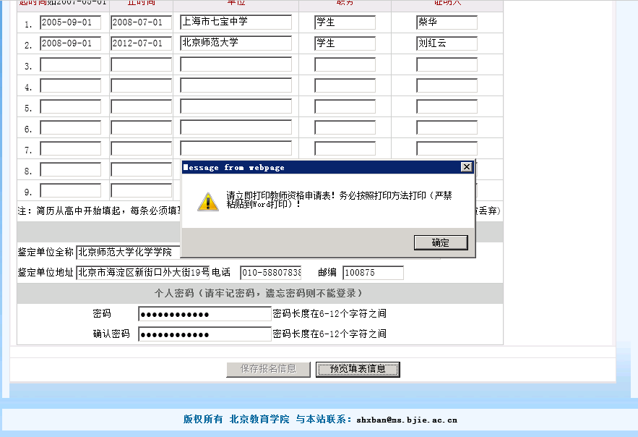

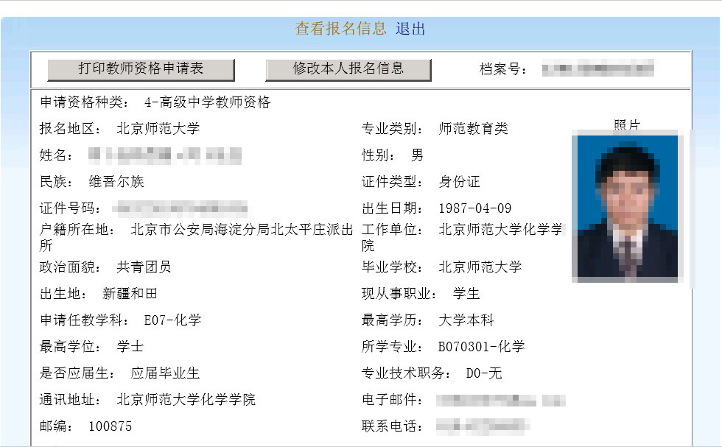

7.申请人在“查看报名信息”界面检查信息填写是否正确，如信息有误可点击“修改报名信息”按钮回到“填写报名信息”界面进行修改。如信息核对无误，可点击“打印教师资格申请表”按钮，进入申请表打印页面。

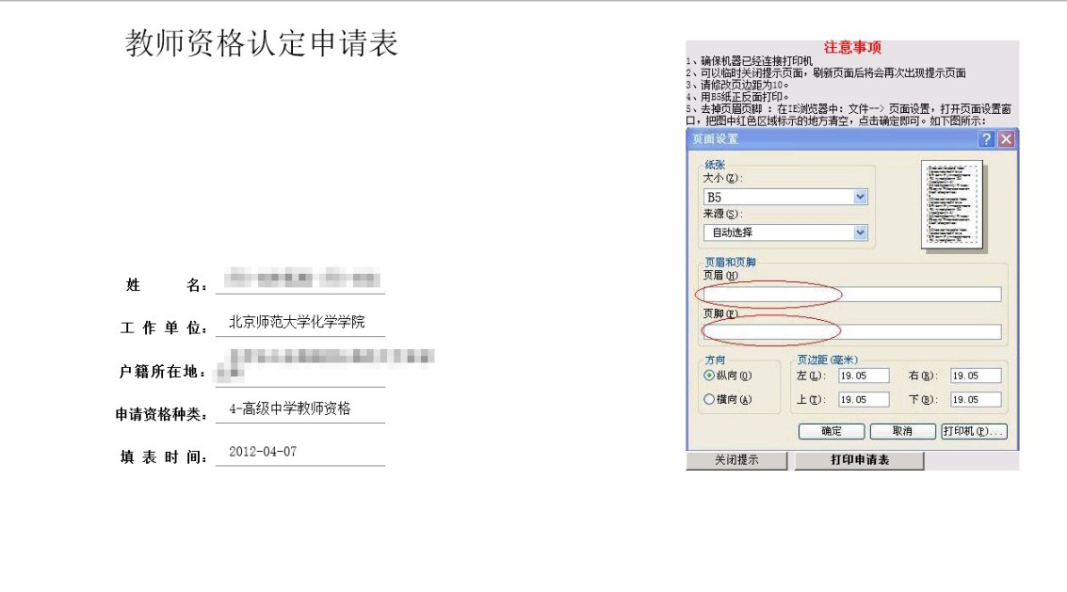

请按照界面右侧的**注意事项**设定浏览器打印设置，进行打印。

至此申请人网上报名结束。

**填写注意事项：**

1.“户籍所在地”写到区一级，如：北京市海淀区；

2.“申请任教学科”“所学专业”“专业技术职务”3项不能直接录入，需要选择，一定要到最后一级选项才能选择；

3.上传照片需为证件照，并且与上交的小二寸照片同一底板，并将大小控制在30K内；

4.鉴定单位全称：北京化工大学人事处

鉴定单位地址：北京市朝阳区北三环东路15号

电话：64442357

邮编：100029；

5.填写完毕点击“保存报名信息”，成功后即可点击“预览填表信息”检查打印。